Weidmüller erwartet leichtes Wachstum in schwierigem konjunkturellen Umfeld

• Elektrotechnikunternehmen erwartet 2019 Umsatz leicht über Vorjahr • Digitalisierung und Automatisierung des Kerngeschäfts sowie Ausbau des IoT-Portfolios zur Digitalisierung von Prozessen im Fokus • Einstieg in wichtige Zukunftsmärkte wie Elektromobilität sowie Investitionen in wichtige Wachstumsmärkte stärken Position • Hohe Investitionen in die Zukunft des Unternehmens und konsequenter Ausbau von Produktion, Forschung und Entwicklung

Detmold, 19. Dezember 2019. Das Detmolder Elektrotechnikunternehmen erwartet für das Jahr 2019 trotz der Herausforderungen eines schwierigen konjunkturellen Umfeldes ein leichtes Wachstum und damit einen Gesamtumsatz knapp über Vorjahresniveau. Das gab das Unternehmen auf dem diesjährigen Jahresabschlussgespräch am Hauptsitz in Detmold bekannt. „Die Eintrübung der Konjunktur hat sich auch bei uns und unseren Kunden bemerkbar gemacht und führte zu einem deutlich geringeren Wachstum als wir noch zu Beginn des Jahres erwartet haben“, verdeutlicht Weidmüllers Vorstandssprecher und Finanzvorstand Jörg Timmermann. „Gemessen an der aktuellen Lage vieler Unternehmen und den großen Unsicherheiten am Markt haben wir uns aber gut geschlagen und erwarten ein leichtes Wachstum.“ Hier machen sich die strategischen Weichenstellungen der letzten Jahre bemerkbar. „Weidmüller wird in vielen Märkten über unser Komponentengeschäft hinaus auch mit kompetenter Schaltschrankberatung, mit IIoT-Lösungen wie dem Automated Machine Learning Tool und dem Fabrikboden der Zukunft in Verbindung gebracht“, fasst Weidmüller Technologievorstand Volker Bibelhausen zusammen. „Das zeigt, dass wir mit unserer Ausrichtung auf dem richtigen Weg sind.“ Den finalen Jahresabschluss wird Weidmüller wie in den vergangenen Jahren auf der Hannover Messe präsentieren.

Verlässlicher Partner für das Erfassen, Aufbereiten und Verarbeiten von Daten
Weidmüller bietet mittlerweile ein großes Programm an kommunikationsfähigen Komponenten zur Erfassung, Bereitstellung, Verarbeitung und Auswertung von Prozessdaten an. „Das Industrielle Internet of Things wird in den nächsten Jahren die industrielle Produktion maßgeblich verändern und wir positionieren uns frühzeitig mit Lösungen in diesem Umfeld. Wir wollen hier als anerkannter
Player im Markt auftreten“, erklärt Bibelhausen. Dafür hat das Unternehmen auf der Leitmesse Smart Production Solutions im November erste Produkte wie das IoT-Terminal Block vorgestellt, das eine effiziente und kostengünstige Statusüberwachung von dezentralen Maschinen und Anlagen sowie einfachen Automatisierungssteuerungen ermöglicht. Zugute kam dem Detmolder Unternehmen dabei die im Sommer verkündete Beteiligung an dem taiwanischen Unternehmen ORing, das sich auf die Entwicklung von IIoTLösungen spezialisiert hat.

Digitalisierung und Automatisierung des Kerngeschäfts
Den Herausforderungen der Digitalisierung und Automatisierung im Kerngeschäft begegnet Weidmüller mit zusätzlichen digitalen Services und Lösungen sowie Komponenten zur automatischen Bestückung und Markierung. „Es geht hierbei immer darum, die Arbeitsabläufe und Prozesse der Kunden durch aufeinander abgestimmte Fertigungsabläufe effizienter zu gestalten“, erklärt Weidmüller Vertriebsvorstand Dr. Timo Berger. „Ein Beispiel ist hier unsere automatische Tragschienenbestückung, mit der Reihenklemmen halbautomatisiert auf einer Tragschiene montiert werden können. Mit Hilfe unseres RailLasers kann auch die Markierung anschließend vollautomatisiert ablaufen.“ Neben dem technischen Fortschritt prägt die Zukunft des Schaltschrankbaus aber auch der Fachkräftemangel. „Schaltschrankbauer stehen heute zunehmend vor Herausforderungen, weil der Nachwuchs fehlt. Durch unsere Lösungen für eine effiziente Montage entlasten wir die Betriebe und wirken so auch dem Fachkräftemangel entgegen“, erklärt Berger.

Einstieg in wichtige Zukunftsmärkte wie Elektromobilität sowie Investitionen in wichtige Wachstumsmärkte stärken Position
Um vom Trend der Elektromobilität zu profitieren, präsentierte Weidmüller im Oktober erstmalig seine Lösungen im Bereich Ladeinfrastruktur. „Unserer Meinung nach ist jetzt der Zeitpunkt, an dem der Markt und die Gesellschaft bereit für eine neue Technologie sind und die Technik auch die Kundenanforderungen bedienen kann“, erklärt Bibelhausen. „Mit unserer ACWandladestation bieten wir eine Lösung an, die alle Faktoren der täglichen Nutzung berücksichtigt und bei der wir besonderen Wert auf einfache Montage,
Verfügbarkeit, Zuverlässigkeit und Design gelegt haben.“ Viel positives Feedback dafür erhielt das Unternehmen auf der eMove360 in München. Bei der Etablierung im Markt wird auch die im September verkündete Beteiligung an der Wallbe GmbH helfen. Während Wallbe technologisch und vom Produktportfolio ein gut etabliertes Unternehmen im Markt für Elektromobilität ist, ist Weidmüller ein Experte für die Übertragung von Energie, Signalen und Daten – eine optimale Kombination.

Hohe Investitionen in die Zukunft des Unternehmens und konsequenter Ausbau von Produktion, Forschung und Entwicklung
Begleitet wird die zukünftige Ausrichtung des Unternehmens durch Investitionen im mittleren zweistelligen Millionenbereich in neue Produkte,
Infrastruktur und Technologien. „Hier haben wir das Volumen gegenüber den Vorjahren noch einmal erhöht und unsere Präsenz in wichtigen
Wachstumsmärkten ausgebaut“, so Berger. In China eröffnete Weidmüller im
Juni ein neues Produktionsgebäude mit insgesamt 14.000 Quadratmetern Nutzfläche. Auch in der wichtigen Region Südostasien wurde im November ein neues Gebäude mit 450 Quadratmetern Bürofläche und rund 4.000 Quadratmetern Produktions- und Lagerfläche eröffnet. „Asien ist unverändert eine der wichtigsten Wachstumsregionen für Weidmüller und mit knapp vier
Prozent Anstieg im Jahr 2019 einer unserer Wachstumstreiber“, erklärt Berger.

Vorsichtiger aber optimistischer Ausblick für 2019
Für das Jahr 2020 ist der Vorstand der Weidmüller Gruppe trotz zahlreicher Unsicherheitsfaktoren zuversichtlich, ein Wachstum im unteren einstelligen Bereich zu erzielen. Der Branchenverband Zentralverband der Elektroindustrie (ZVEI) geht 2020 von einem Wachstum von drei Prozent aus, der Verband Deutscher Maschinen- und Anlagenbauer (VDMA) rechnet mit einem Produktionsrückgang von vier Prozent und einem Absatzrückgang von zwei Prozent. „Erste Frühindikatoren deuten darauf hin, dass es Mitte des Jahres wieder aufwärts gehen kann“, zeigt sich Timmermann trotz der politischen Unsicherheiten, den globalen Handelskonflikten, dem bevorstehenden Brexit und der industriellen Umwälzung durch die Elektromobilität optimistisch. „Wir haben 2019 viel Kompetenz aufgebaut – wenn der Markt zurückkommt, sind wir bereit und wollen davon profitieren.“

6.716 Zeichen inklusive Leerzeichen
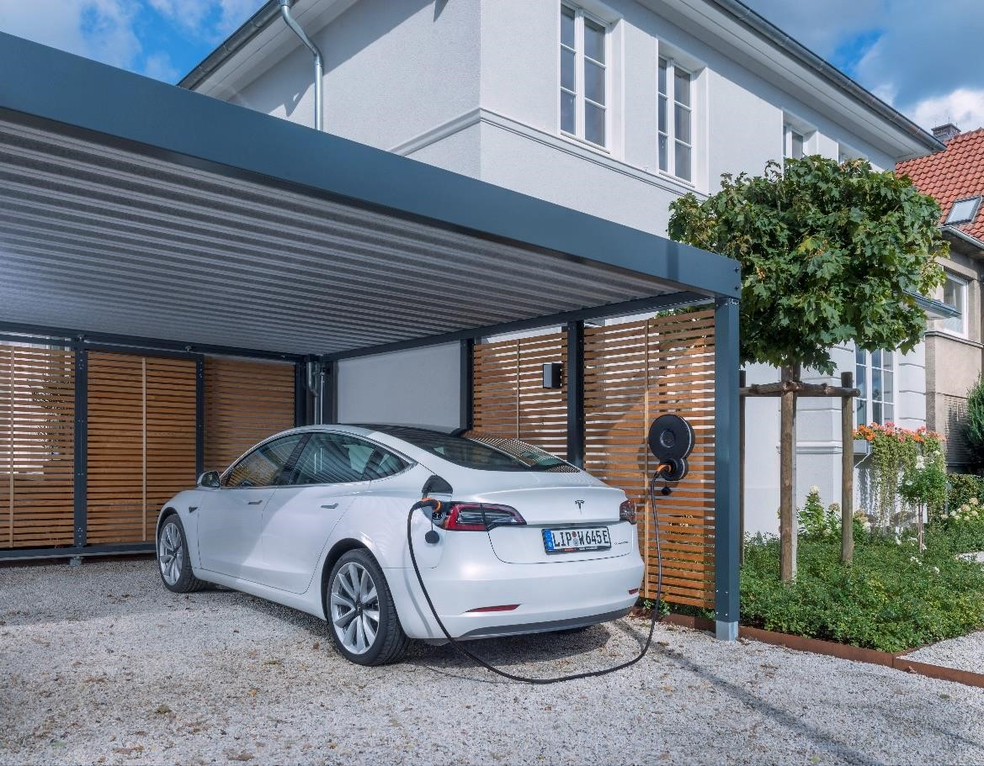
Bildunterschrift: Unter anderem mit Lösungen im Bereich Elektromobilität will das Detmolder Elektrotechnikunternehmen Weidmüller 2020 weiterwachsen.

Weidmüller – Partner der Industrial Connectivity.
Als erfahrene Experten unterstützen wir unsere Kunden und Partner auf der ganzen Welt mit Produkten, Lösungen und Services im industriellen Umfeld von Energie, Signalen und Daten. Wir sind in ihren Branchen und Märkten zu Hause und kennen die technologischen Herausforderungen von morgen. So entwickeln wir immer wieder innovative, nachhaltige und wertschöpfende Lösungen für ihre individuellen Anforderungen. Gemeinsam setzen wir Maßstäbe in der Industrial Connectivity.
Die Unternehmensgruppe Weidmüller verfügt über Produktionsstätten, Vertriebsgesellschaften und Vertretungen in mehr als 80 Ländern.
Im Geschäftsjahr 2018 erzielte Weidmüller einen Umsatz von 823 Mio. Euro mit rund 4.900 Mitarbeitern.

Kontakt: Carsten Nagel
Unternehmenskommunikation Tel.: +49 (0)5231 / 14-291010
E-mail: carsten.nagel@weidmueller.com

